器材規格與比賽動作內容
【第一站】 按計時器後→由身體左側跳上→左側跳下→右側跳上→向後跳下→
向前跳上→前跳下等連續實施(必須確實完成四個方位)
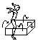 方塊墊長50公分寬50公分高25公分
※幼兒組、戊組、可單腳起跳。
※丁、丙、乙組須雙腳起跳。
-----------------------------------------------------------
【第二站】 前滾翻連續2次
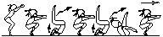海棉墊長240公分寬120公分

-----------------------------------------------------------
【第三站】 跑步斜坡上下
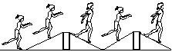斜坡 長210公分寬60公分高60公分共2組

-----------------------------------------------------------
【第四站】 跑越海棉包
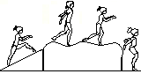 海棉包長300公分寬60公分高35公分

-----------------------------------------------------------

【第五站】 障礙爬行(以身體不碰觸架網爬行，腰部需超越架網才可站起)
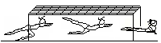障礙網長300公分寬60公分高35公分
※身體碰觸到架網，總成績追加10秒。
-----------------------------------------------------------

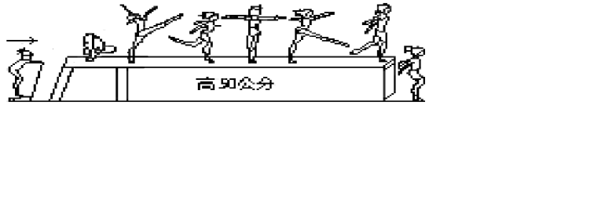
【第六站】爬上組合墊→跑走平衡木→至末端跳下

※爬上組合墊時，手須先碰觸組合墊。
-----------------------------------------------------------
【第七站】爬上組合墊→行進→接彈翻床跳上→臀部滑下
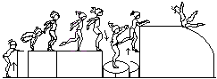
方塊墊長120公分寬100公分高120公分跳床高50公分(乙、丙組)。
方塊墊長120公分寬100公分高100公分跳床高50公分(丁、戊組)。
方塊墊長120公分寬100公分高100公分跳床高75公分(幼兒組)。
※爬上組合墊時，手須先碰觸組合墊。
※乙組須做前滾翻下。
※丁、丙組可做前滾翻下
※幼兒組、戊組可做腹部朝組合墊內滑下。
-------------------------------------------------------
【第八站】 橫箱分腿跳越
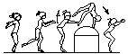 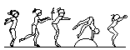(幼兒、戊、丁組)
乙、丙組橫箱最高處50公分。
幼兒、戊、丁組橫箱最高處25公分。
※乙、丙、丁組需雙腳起跳(雙手撐分腿跳越)。
※幼兒、戊組可單腳起跳(雙手支撐)。

【第九站】 連續側軟翻2次
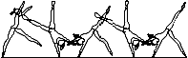

-----------------------------------------------------------
【第十站】 S型跑
障礙標誌6個

-----------------------------------------------------------

